Шаблон отчёта по лабораторной работе

Простейший вариант

Дмитрий Сергеевич Холхов

Содержание

# Цель работы

Целью работы является освоение процедуры оформления отчетов с помощью легковесного языка разметки Markdown.

# Выполнение лабораторной работы

Я открыл терминал, перешёл в каталог arch-pc, обновил локальный репозиторий, введя git pull, перешёл в каталог с шаблоном отчета по лабораторной работе №3 (рис. [-@fig:001]).



Обновление терминала и перемещение между директориями

Провожу компиляцию шаблона и проверяю корректность выполнения команды (рис. [-@fig:002]).

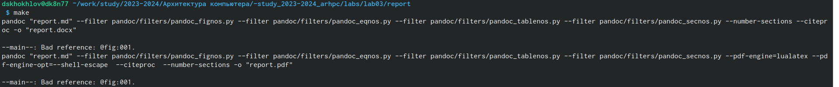

Компиляция шаблона

Удаляю полученные файлы и проверяю, что файлы были удалены (рис. [-@fig:003]).



Удаление файлов

Открываю файл report.md с помощью текстового редактора (рис. [-@fig:004]).

Открытие файла с шаблоном отчета

Открытие файла с шаблоном отчета

# Выполнение заданий для самостоятельной работы

Перехожу в каталог с отчетом по третьей лабораторной работе (рис. [-@fig:005]).

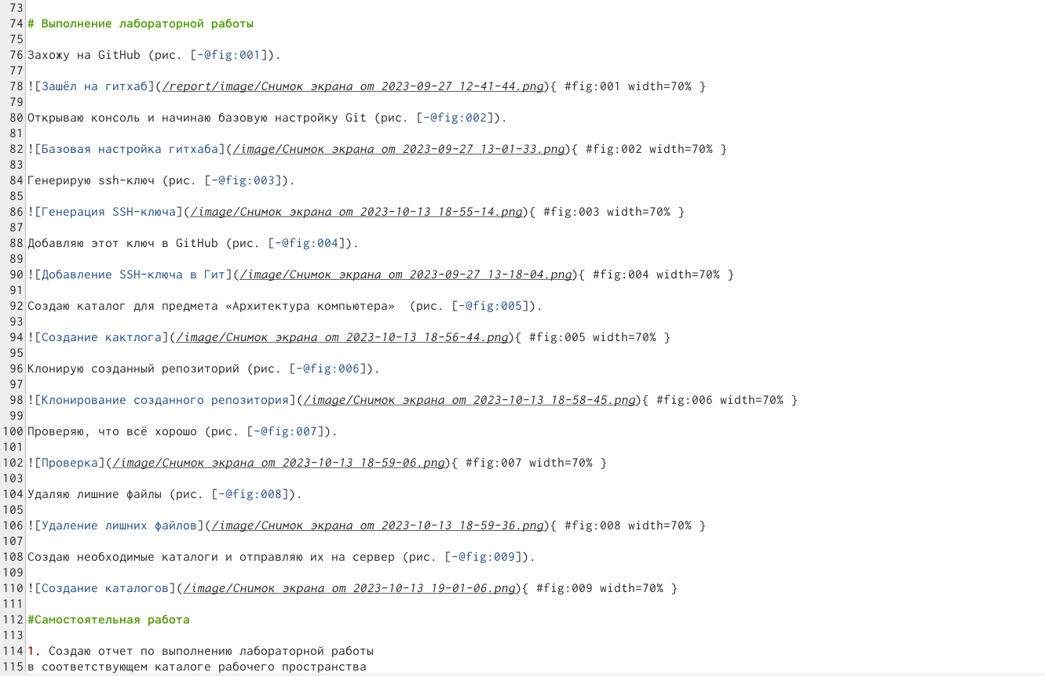

Перемещение между директориями

Открыл файл с шаблоном отчета и заполнила его (рис. [-@fig:006]).

Открытие файла с шаблоном отчета

Открытие файла с шаблоном отчета

Переименовал файл, в котором заполнил отчет (рис. [-@fig:007]).



Переименование файла

Загружаю файлы на GitHub (рис. [-@fig:008]).

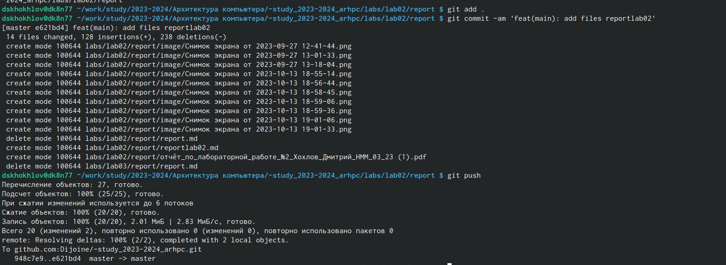

Добавление файлов на GitHub

# Выводы

Я освоил процедуры оформления отчетов с помощью легковесного языка разметки Markdown.